BỘ CÔNG THƯƠNG

**TRƯỜNG ĐẠI HỌC CÔNG NGHIỆP THỰC PHẨM**

**THÀNH PHỐ HỒ CHÍ MINH**

**🙧🏵🙥**



BÁO CÁO ĐỀ ÁN MÔN HỌC

**XÂY DỰNG ỨNG DỤNG QUẢN LÝ CỬA HÀNG BÁN SÁCH**

**Thành viên nhóm:**

Phạm Tuấn Đạt 2001190465

Nguyễn Đắc Đạt 2001190460

Bùi Thị Ái Ly 2001190150

**GVHD**: Nguyễn Văn Thịnh

***TP.HCM, Tháng 5 năm 2021***

# **LỜI NÓI ĐẦU**

Ngày nay, CNTT đã và đang đóng vai trò quan trọng trong đời sống kinh tế, xã hội của nhiều quốc gia trên thế giới, là một phần không thể thiếu trong xã hội năng động, ngày càng hiện đại hoá. Vì vậy, việc tin học hoá vào một số lĩnh vực là hoàn toàn có thể và phù hợp với xu hướng hiện nay. Xuất phát từ nhu cầu thực tế đó, trong công việc mua và bán sách, việc quản lý sách nhập và bán là một việc không thể thiếu. Nhằm thay thế một số công việc mà trước đó phải thao tác bằng tay trên giấy tờ đạt hiệu quả không cao, mất nhiều thời gian. Vì vậy, chúng em đã thực hiện báo cáo với đề tài “**Xây dựng ứng dụng quản lý cửa hàng bán sách**”

Do trong khuôn khổ thời gian ngắn, trình độ chuyên môn, kinh nghiệm và kiến thức của bản thân còn hạn chế, nên chúng em rất mong được sự góp ý của cô và các bạn trong lớp, để đề tài nghiên cứu của chúng em ngày càng hoàn thiện hơn và được ứng dụng trong thực tế.

Em xin chân thành cảm ơn!

# **LỜI CẢM ƠN**

**🟑🟑🟑🟑🟑🟑**

Để hoàn thành tốt đề tài này chúng em xin cảm ơn tới quý thầy cô trường Đại học Công Nghiệp Thực Phẩm TP.HCM đã tạo điều kiện cho chúng em nghiên cứu và hoàn thành đề tài.Tiếp đến, chúng em xin chân trọng cảm ơn giáo viên bộ môn Công nghệ Java Nguyễn Văn Thịnh đã tận tình giúp đỡ, chỉ bảo hướng dẫn chúng em trong suốt quá trình thực hiện đề tài. Vì thời gian và năng lực còn có hạn chế nên không thể tránh khỏi những sai sót trong khi thực hiện đề tài nghiên cứu của mình. Rất mong được sự góp ý bổ sung của thầy để đề tài của chúng em ngày càng hoàn thiện hơn.

Em xin chân thành cảm ơn !

MỤC LỤC

**LỜI NÓI ĐẦU** 2

**LỜI CẢM ƠN** 3

**I.** **Chi tiết yêu cầu đề tài** 6

**1.** **Yêu cầu hệ thống** 6

**2.** **Yêu cầu chất lượng** 6

**II.** **Các chức năng của ứng dụng** 6

**1.** **Quản lý nhân viên.** 6

**2.** **Quản lý thông tin sách** 6

**3.** **Quản lý nhập sách** 6

**4.** **Quản lý bán sách** 6

**5.** **Báo cáo doanh thu ngày – tháng** 7

**III.** **Thiết kế cơ sở dữ liệu** 7

**1.** **Xây dựng mô hình cơ sở dữ liệu** 7

**1.1.** **Mô hình quan hệ** 7

**1.2.** **Lược đồ diagrams** 7

**2.** **Cấu trúc từng bảng** 8

**2.1.** Bảng ThongTinSach 8

**2.2.** Bảng NhaCungCap 9

**2.3.** Bảng HoaDonNhapSach 9

**2.4.** Bảng CT_HoaDonNhapSach 9

**2.5.** Bảng SachTonKho 10

**2.6.** Bảng CT_DonBanHang 10

**2.7.** Bảng NhanVien 10

**IV.** **CẤU TRÚC CHƯƠNG TRÌNH** 10

**1.** **Tầng GUI_QLBanSach** 11

**2.** **Tầng hỗ trợ kết nối cơ sở dữ liệu SQL Server 2012** 13

**3.** **Tầng DAO** 14

**5.** **Lớp hỗ trợ hiển thị hình ảnh và lớp lưu icon của chương trình.** 16

**V.** **GIAO DIỆN CHÍNH & CHỨC NĂNG CHI TIẾT** 17

**1.** **Giao diện đăng nhập dành cho nhân viên** 17

**2.** **Giao diện chính HOME** 18

**3.** **Giao diện Thông tin sách** 21

**4.** **Giao diện Thông tin khách hàng** 23

**5.** **Giao diện Hóa đơn nhập sách** 25

**6.** **Giao diện Hóa đơn bán sách** 30

**7.** **Giao diện báo cáo** 33

**VI.** **KẾT LUẬN** 34

1. **Chi tiết yêu cầu đề tài**
2. **Yêu cầu hệ thống**

* Xây dựng hệ thống dễ sử dựng, hoạt động ổn định và chính xác.
* Quản lý hệ thống dữ liệu bao gồm việc cập nhật và quản lý sản phẩm,hóa đơn, khách hàng, nhân viên một cách chính xác và nhanh chóng.
* Quản lý tình hình họat động của cửa hàng: nhập hàng, xuất hóa đơn, khách hàng, doanh số, sản phẩm,…
* Các chức năng tìm kiếm và thống kê thông tin được sử dụng dễ dàng và nhanh chóng.

1. **Yêu cầu chất lượng**

* Giao diện : phải thân thiện, dễ sử dụng.
* Khi thay đổi 1 chức năng thì không làm ảnh hưởng đến các chức năng khác.

1. **Các chức năng của ứng dụng**

* **Quản lý nhân viên.**
* **Quản lý thông tin sách.**
* **Quản lý nhập sách.**
* **Quản lý bán sách.**
* **Báo cáo doanh thu ngày – tháng.**

1. **Quản lý nhân viên.**

* Mỗi nhân viên có một tài khoản để đăng nhập vào ứng dụng bán hàng.
* Để tạo một tài khoản nhân viên mới cần có sự cho phép của nhân viên trong cửa hàng để thực hiện đăng kí.
* Cập nhật thông tin của nhân viên.

1. **Quản lý thông tin sách**

* Mỗi quyển sách có những thông tin như: Mã sách, Tên sách, Tác giả, Năm xuất bản, Thể loại,… .
* Nhân viên có quyền sửa chữa những thông tin sách khi nhập sai, cập nhật giá bán sách khi có điều chỉnh.

1. **Quản lý nhập sách**

* Khi nhập sách, điền đầy đủ thông tin của sách (Mã sách, tên sách, tác giả,…).
* Lưu hóa đơn nhập sách.
* Cập nhật tồn kho nếu như sách nhập đã có trong kho của cửa hàng.
* Thêm mới thông tin sách – cập nhật tồn kho nếu sách được nhập lần đầu tiên.

1. **Quản lý bán sách**

* Hỗ trợ tìm kiếm sách một cách nhanh chóng theo các trường như: Tên sách, tác giả, năm xuất bản,… .
* Khi một quyển sách được bán thì số lượng sẽ tồn kho của quyển sách đó sẽ được cập nhật lại.
* Lưu hóa đơn bán sách.

1. **Báo cáo doanh thu ngày – tháng**

* **Theo ngày**
  + Báo cáo lượng sách bán được trong ngày.
  + Cho biết doanh thu ngày trong ngày.
* **Theo tháng**
  + Báo cáo lượng sách bán được theo tháng
  + Doanh thu của tháng đó

1. **Thiết kế cơ sở dữ liệu**

Hệ thống gồm có các sản phẩm sách đa dạng như :Sách khoa học, Tiểu thuyết, Sách nghiên cứu, Truyện, Tạp chí,… được đưa vào bảng Thông tin sách để dễ dàng quản lý. Thông tin sản phẩm sẽ được cập nhật thường xuyên về trạng thái như: số lượng tồn, giá bán sản phẩm,…Thông tin Nhân viên sẽ được đưa vào bảng nhân viên để hệ thống quản lý dễ dàng. Ngoài ra khi mua hàng còn có hóa đơn và chi tiết hóa đơn để tiện lợi cho việc thống kê – báo cáo doanh thu sản phẩm.

1. **Xây dựng mô hình cơ sở dữ liệu**
   1. **Mô hình quan hệ**

* **ThongTinSach** (MaS, tenS, tacGia, nhaXB, namXB, theLoai, donGiaBan).
* **NhaCungCap** (maNCC, tenNCC, diaChi, dienThoai).
* **HoaDonNhapSach** (maDM, ngayMua, tongTien).
* **CT_HoaDonNhapSach** (#maS, #maDM, #maNCC, soLuongNhap, donGiaNhap).
* **SachTonKho** (#maS, soLuongTon).
* **DonBanHang** (maDonBan, ngayBan, tongTienBan).
* **CT_DonBanHang** (#maDonBan, #maS, soLuong, donGiaBan, tongTien).
* **NhanVien** (maNV, tenDN, matKhau, tenNV, ngaySinh, gioiTinh, email, dt).
  1. **Lược đồ diagrams**

1. 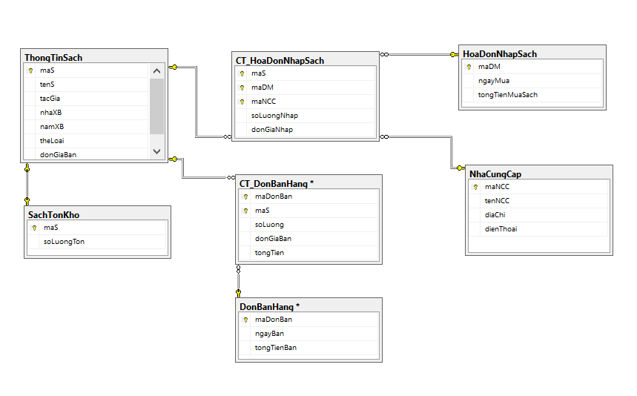**Cấu trúc từng bảng**
   1. Bảng ThongTinSach

* Mỗi sách có một mã sách riêng để phân biệt.

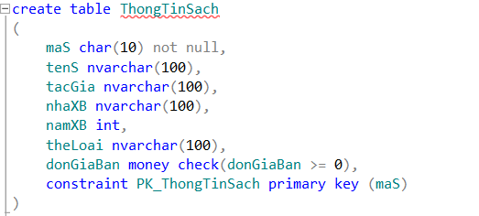

* 1. Bảng NhaCungCap
* Mỗi nhà cung cấp có một mã riêng để phân biệt với nhau.

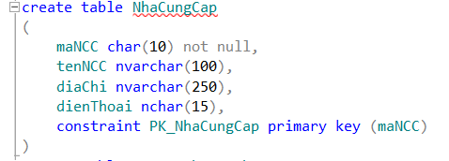

* 1. Bảng HoaDonNhapSach
* Mỗi hóa đon được thành lập có một mã riêng.

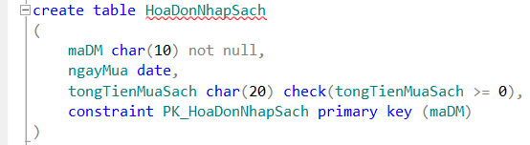

* 1. Bảng CT_HoaDonNhapSach
* Bảng chi tiết hóa đơn nhập sách lưu những thông tin cần thiết:
  + Mã sách của những quyển sách nhập.
  + Mã đơn nhập.
  + Mã nhà cung cấp cho biết sách nhập của nhà cung cấp nào.
  + 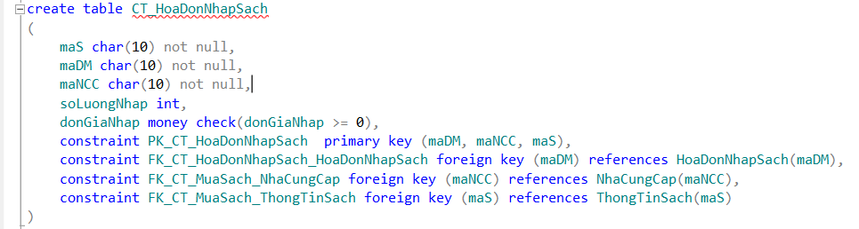Số lượng nhập – đơn giá nhập
  1. Bảng SachTonKho
* Cho biết số lượng tồn của sách.

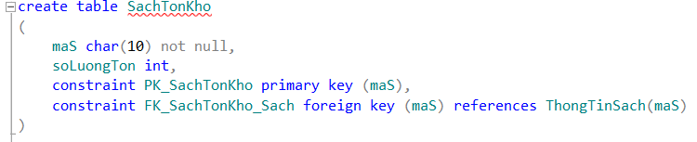

* 1. Bảng CT_DonBanHang
* Cho biết mã sách đã được bán và số lượng sách đã bán được

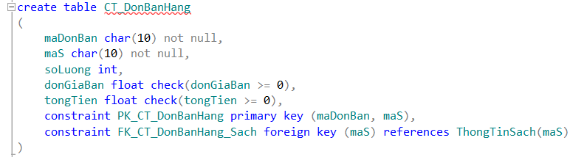

* 1. Bảng NhanVien
* Cho biết thông tin chi tiết của nhân viên như: Tên, ngày sinh, liên hệ,… .
* Lưu thông tin tài khoản đăng nhập của nhân viên.

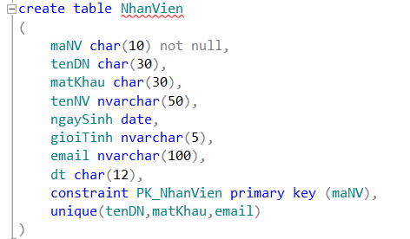

1. **CẤU TRÚC CHƯƠNG TRÌNH**

* **Chương trình xây dựng theo mô hình gồm 4 tầng:** Tầng Graphical User Interface (GUI_QLBanSach), Tầng hỗ trợ kết nối cơ sở dữ liệu SQL server 2012 (Connect_database), Tầng xử lí (DAO), Tầng đối tượng (doi_tuong).
* **Và thêm 2 lớp hỗ trợ:** 
  + **Img:** chứa hình ảnh và một số icon của chương trình
  + **Load_image:** Hỗ trợ hiển thị hình ảnh từ Database và cho người dùng chọn ảnh từ máy tính.

1. **Tầng GUI_QLBanSach**

* Gồm các frame của chương trình: Login, Home, FrameThemKH,….
* Một số hình ảnh minh họa cho các frame:

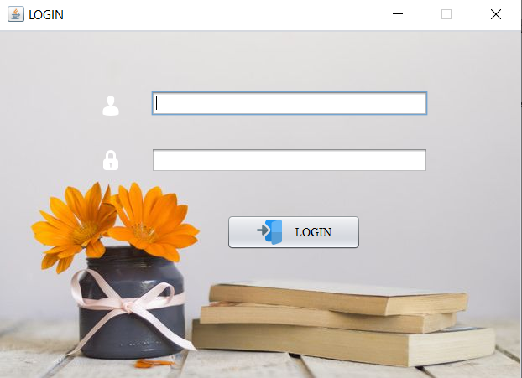

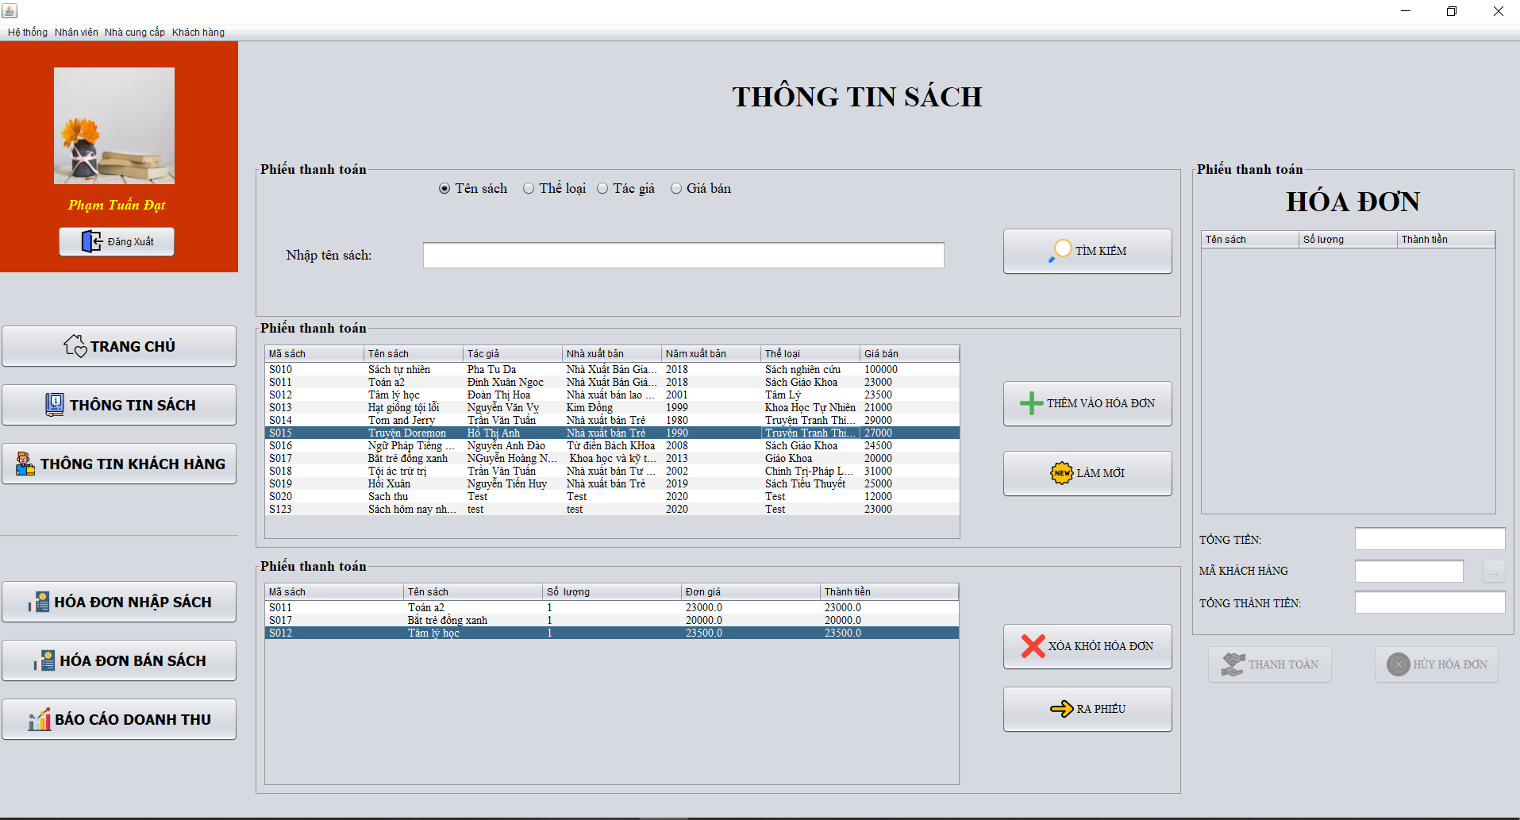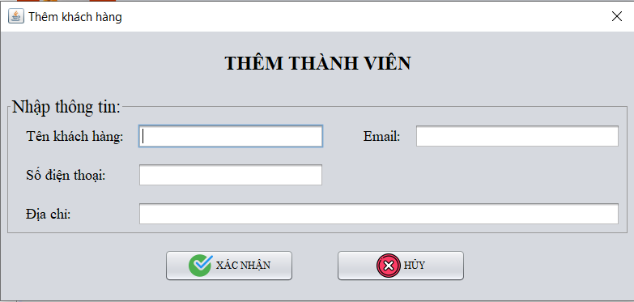

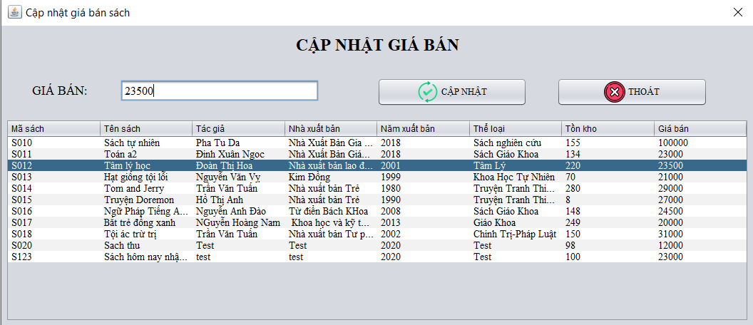

1. **Tầng hỗ trợ kết nối cơ sở dữ liệu SQL Server 2012**

* Gồm các Class:
  + DataValidator: Kiểm tra dữ liệu có được điền đầy đủ hay không,…

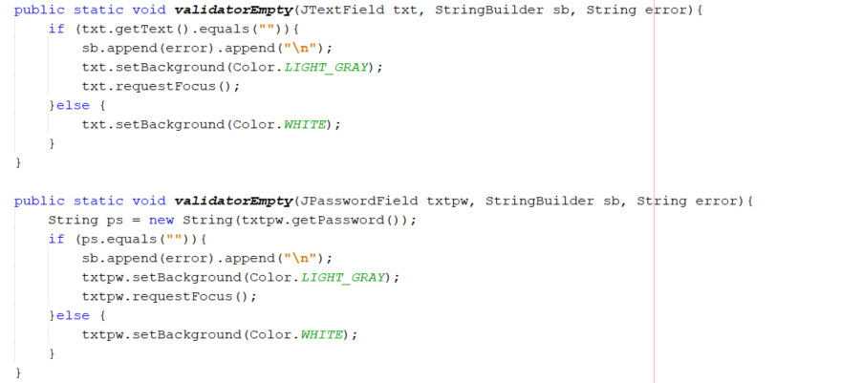

* + MessageDialog: Dùng hiển thị thông báo cho người dùng.

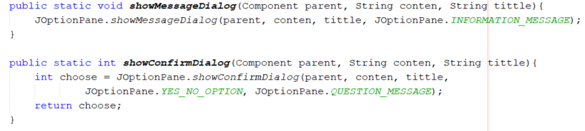

* + SQLServerProvider: Hỗ trợ kết nối với cơ sở dữ liệu.

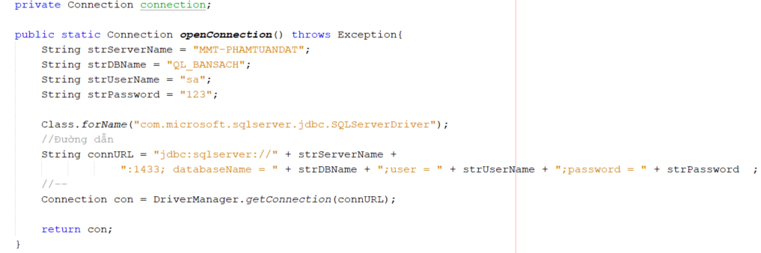

1. **Tầng DAO**

* Hỗ trợ xử lí, load dữ liệu từ cơ sở dữ liệu lên giao diện cho người chọn thao táo
* Gồm nhiều class: Sach_DAO, TonKho_DAO, NhanVien_DAO, NhaCungCap_DAO, … và gồm nhiều Class khác, chứa nhiều phương thức, hàm,…
* Ví dụ:
  + Lớp Sach_DAO

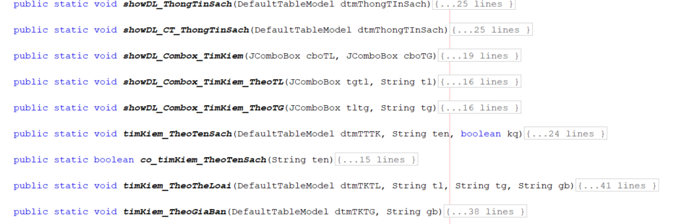

* + Lớp TonKho_DAO

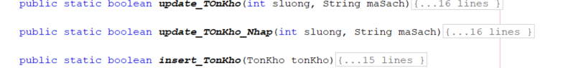

* + NhanVien_DAO

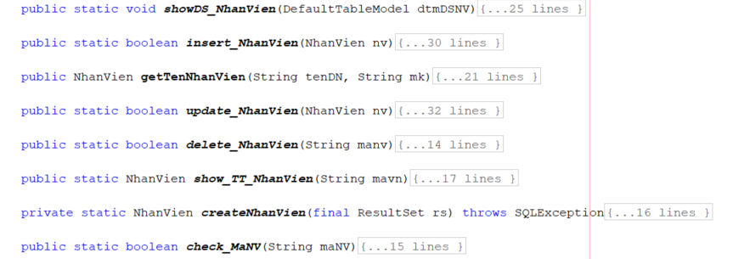

* + NhaCungCap_DAO

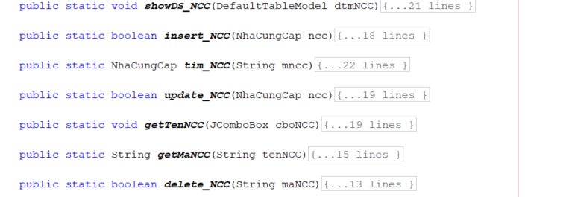

1. **Tầng đối tượng (doi_tuong)**

* Gồm các Class chứa đối tượng như: NhanVien, Sach, KhachHang, …
* Mỗi Class có các phương thức khởi tạo và các biến lưu thông tin riêng.
* Ví dụ:
  + NhanVien:

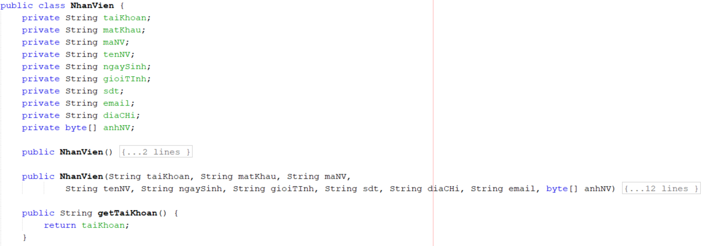

* + Sach:

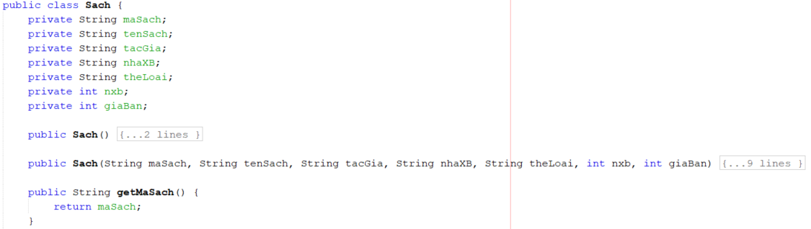

* + KhachHang:

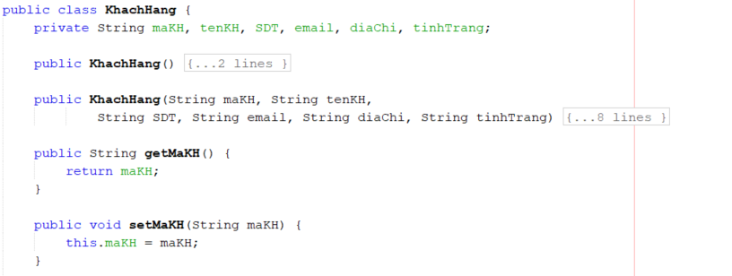

1. **Lớp hỗ trợ hiển thị hình ảnh và lớp lưu icon của chương trình.**

* Lớp img:

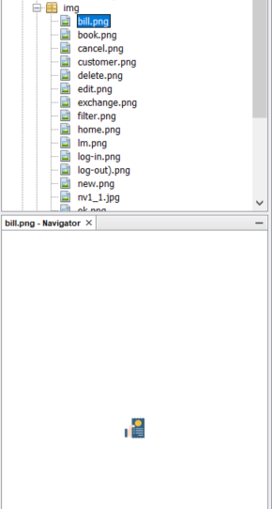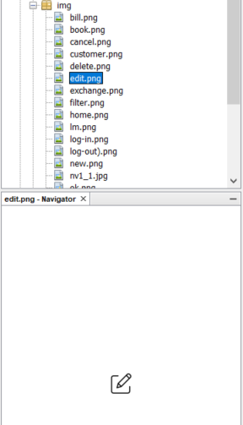

* Lớp load_hinh:

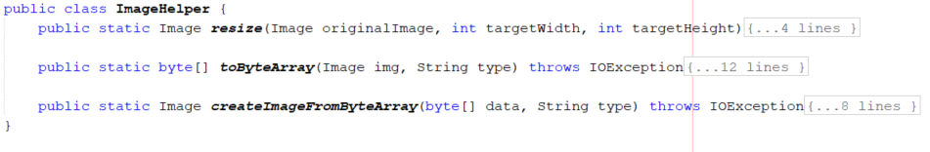

1. **GIAO DIỆN CHÍNH & CHỨC NĂNG CHI TIẾT**
2. **Giao diện đăng nhập dành cho nhân viên**

* Giao diện gồm 2 TextField để nhập tài khoản cũng như mật khẩu của nhân viên được cấp, và một nút Button để thao tác đăng nhập.

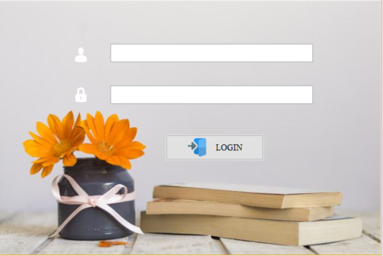

* Khi nhấn Login hệ thống sẽ kiểm tra Tài khoản và mật khẩu người dùng nhập có chính xác hay không.
* Nếu không chính xác sẽ hiện thông báo cho người dùng cũng như yêu cầu người dùng nhập lại chính xác để đăng nhập vào chương trình.

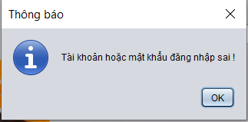

* Khi người dùng đăng nhập thành công Tên và Mã của nhân viên sẽ được lưu và được chuyển đến Frame chính của chương trình HOME.

1. **Giao diện chính HOME**

* Giao hiển thị những thông tin chính phục vụ việc bán sách của cửa hàng

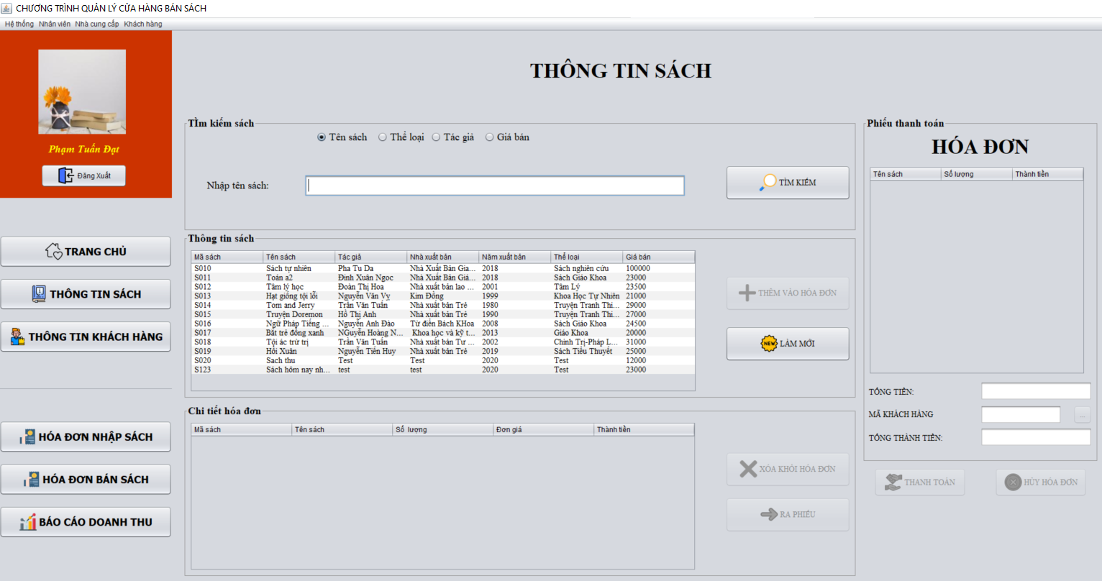

* Giao diện gồm 2 phần:
  + Phần câu lệnh:
    - Gồm các nút chức năng hỗ trợ nhân viên thao tác

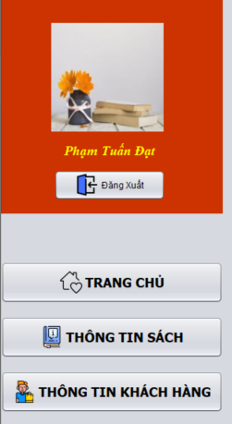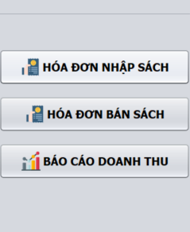

* + - Phần trên sẽ hiển thị Tên và Hình của nhân viên (nếu nhân viên có lưu.
  + Phần thao tác: Là nơi nhân viên giúp khách hàng tìm và tiến hành mua sách.

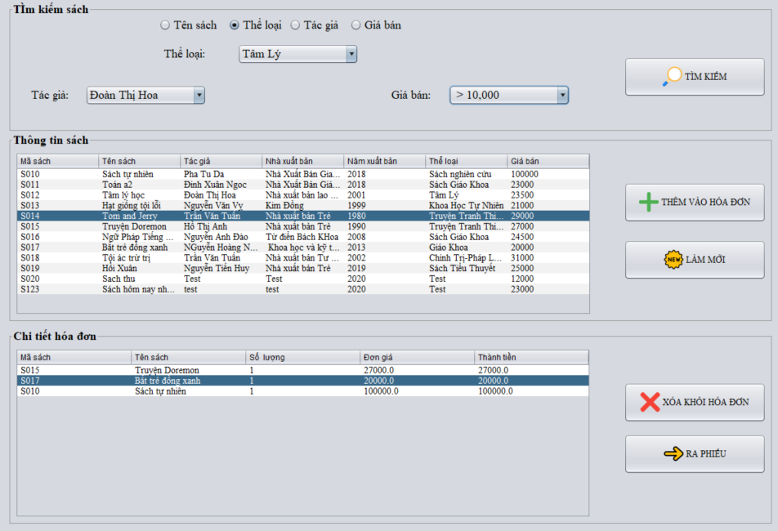

* + - Khi nhân viên nhấn chọn 1 sản phẩm trong phần thông tin sách thì nút **THÊM VÀO HÓA ĐƠN** sẽ được hiện lên
    - Sau khi nhấn **THÊM..** chương trình sẽ hiện Dialog để nhân viên nhập số lượng sách mua theo yêu cầu của khách hàng.

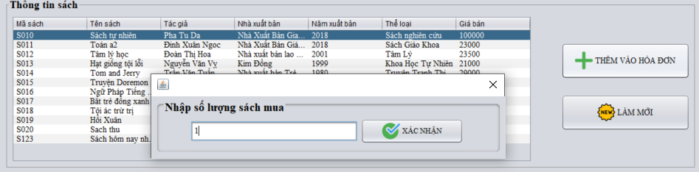

* + - Khi nhập số lượng hệ thống sẽ kiểm tra tồn kho và số lượng khách mua có tương ứng không. Nếu sách không đủ sẽ thông báo cho khách hàng.

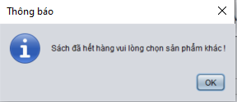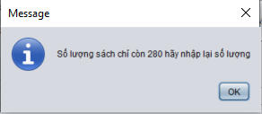

* + - Khi khách hàng chọn lại mặt hàng đã được thêm vào hóa đơn chương trình sẽ thông báo cho khách hàng rằng sản phẩm đã được chọn mua để khách hàng thay đổi sản phẩm mua.

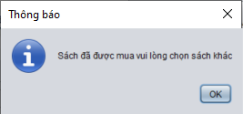

* + - Để thanh toán nhấn **Ra phiếu** chương trình sẽ ra hóa đơn để khách hàng có thể thanh toán

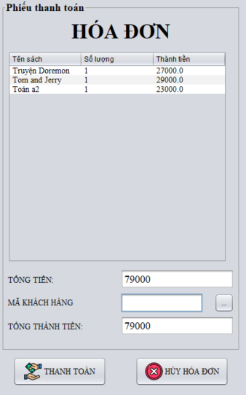

1. **Giao diện Thông tin sách**

* Giao diện hiển thị thông tin các loại sách, kèm các chức năng cập nhật giá bán, sửa đổi thông tin sách.

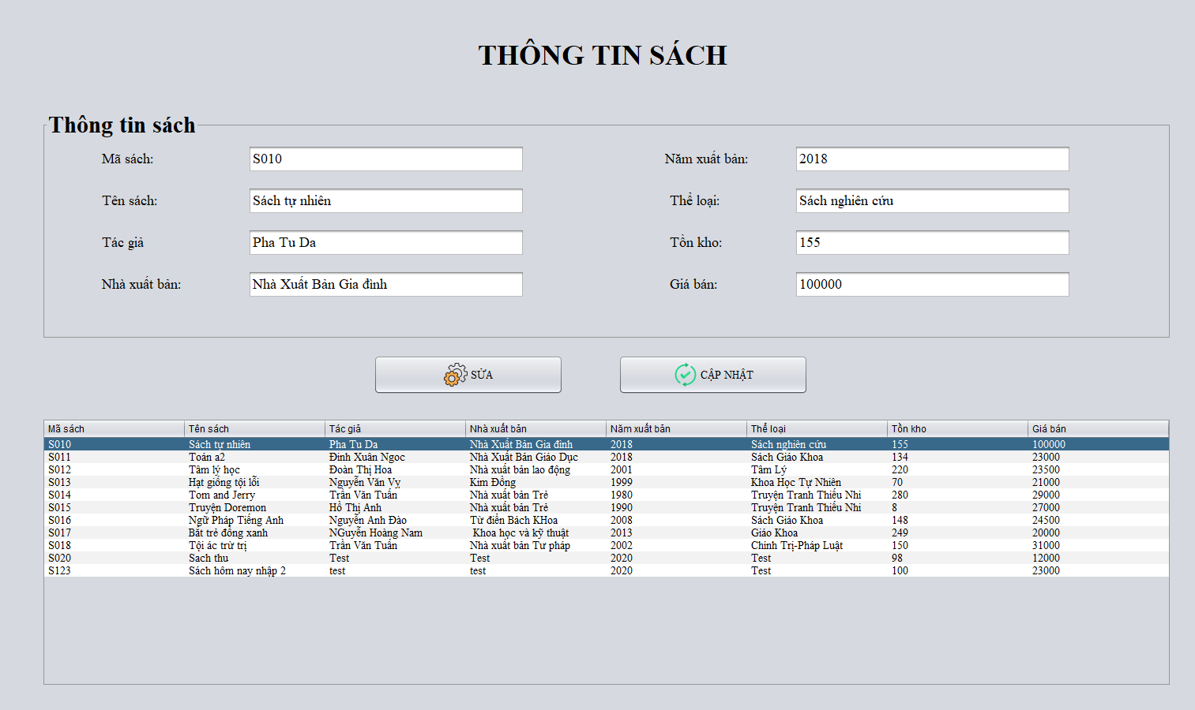

* Khi nhấn **SỬA** sẽ hiện một cửa số mới hỗ trợ thao tác sửa đổi thông tin sách.

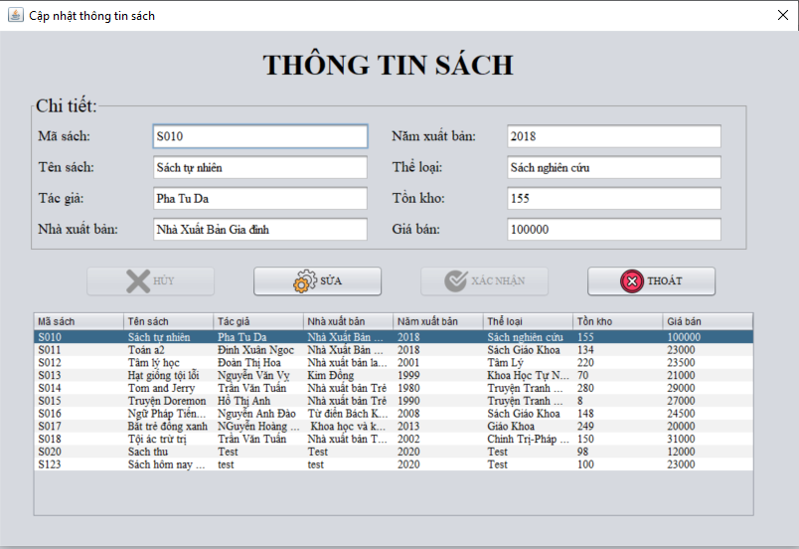

* Khi nhấn **CẬP NHẤT GIÁ BÁN** sẽ hiện một cửa sổ cho phép nhân viên thực hiện cập nhật giá bán cho sách.

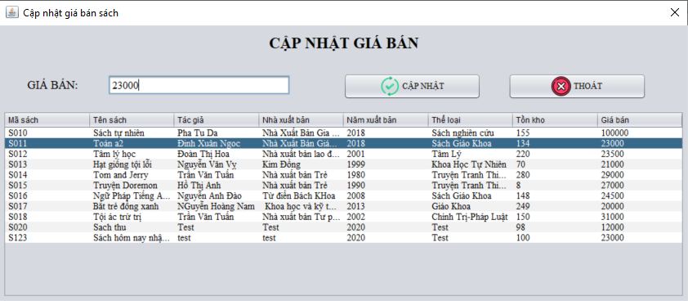

* Khi nhấn **LƯU** và **CẬP NHẬT** hệ thống sẽ tiến hành cập nhật thông tin như đã sửa đổi, và thông tin sẽ được cập nhật hiển thị ngay sau đó

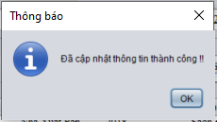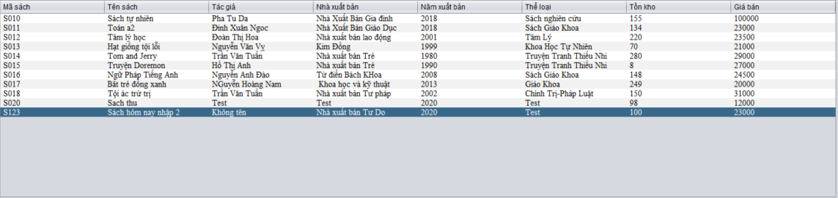

1. **Giao diện Thông tin khách hàng**

* Hiển thị chi tiết thông tin khách hàng bao gồm: Mã khách hàng, tên khách hàng, số điện thoại, … .
* Có chức năng **Thêm, Cập nhật thông tin** cho khách hàng.

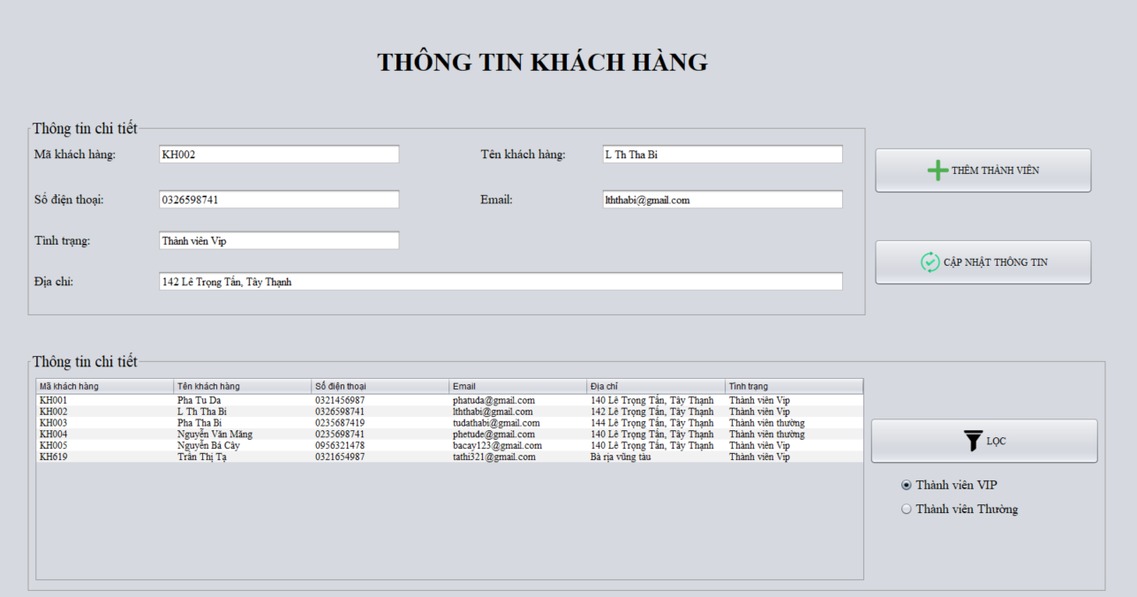

* Khi nhấn **THÊM THÀNH VIÊN** chương trình sẽ hiển thị cửa sổ mới cho khách hàng điền thông tin và đăng ký trở thành thành viên của cửa hàng

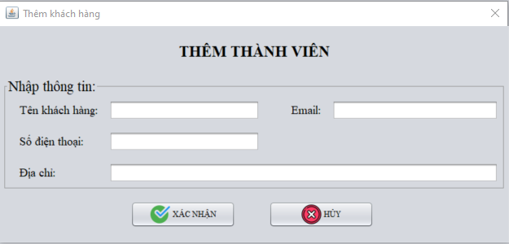

* Khi nhấn **CẬP NHẬT THÔNG TIN** sẽ hiển thị cửa sổ cho khách hàng cập nhập những thông tin thiếu cũng như bị sai

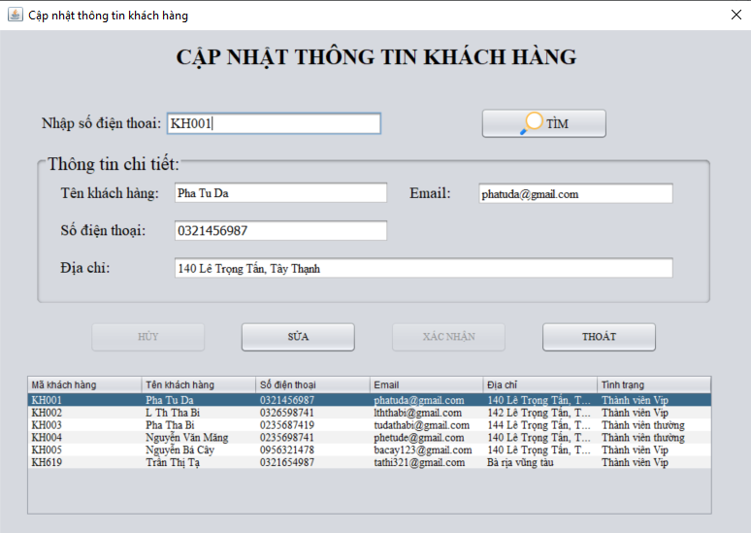

* Phần thông tin chi tiết có thêm chức năng lọc danh sách khách hàng theo tình trạng: **Thành viên Vip** và **Thành viên Thường.**

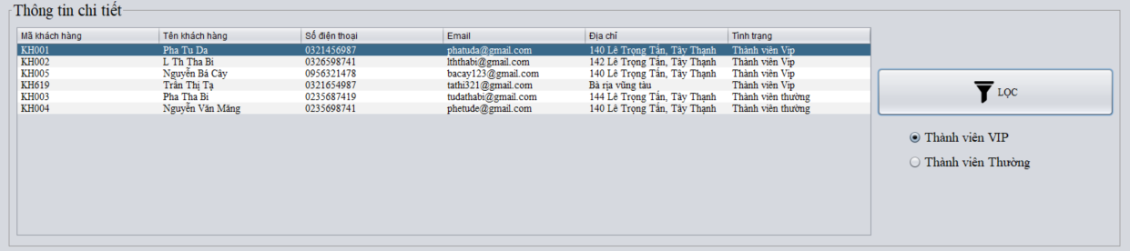

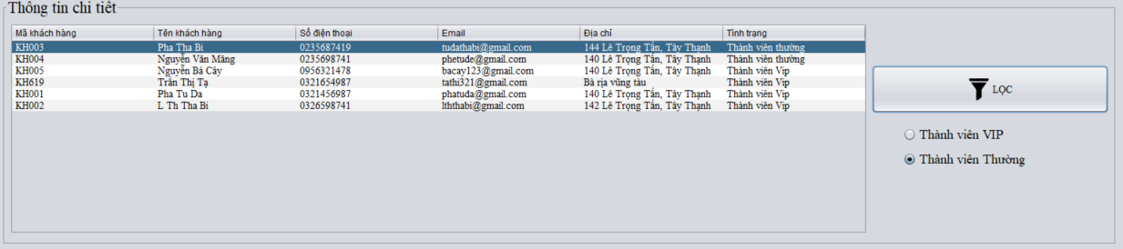

1. **Giao diện Hóa đơn nhập sách**

* Giao diện hiển thị danh sách tất cả các hóa đơn nhập sách của cửa hàng.
* Kèm theo mỗi hóa đơn là hiển thị chi tiết các sản phẩm đã nhập trong hóa đơn đó bao gồm những thông tin như: Mã sách, số lượng mua, giá nhập,…

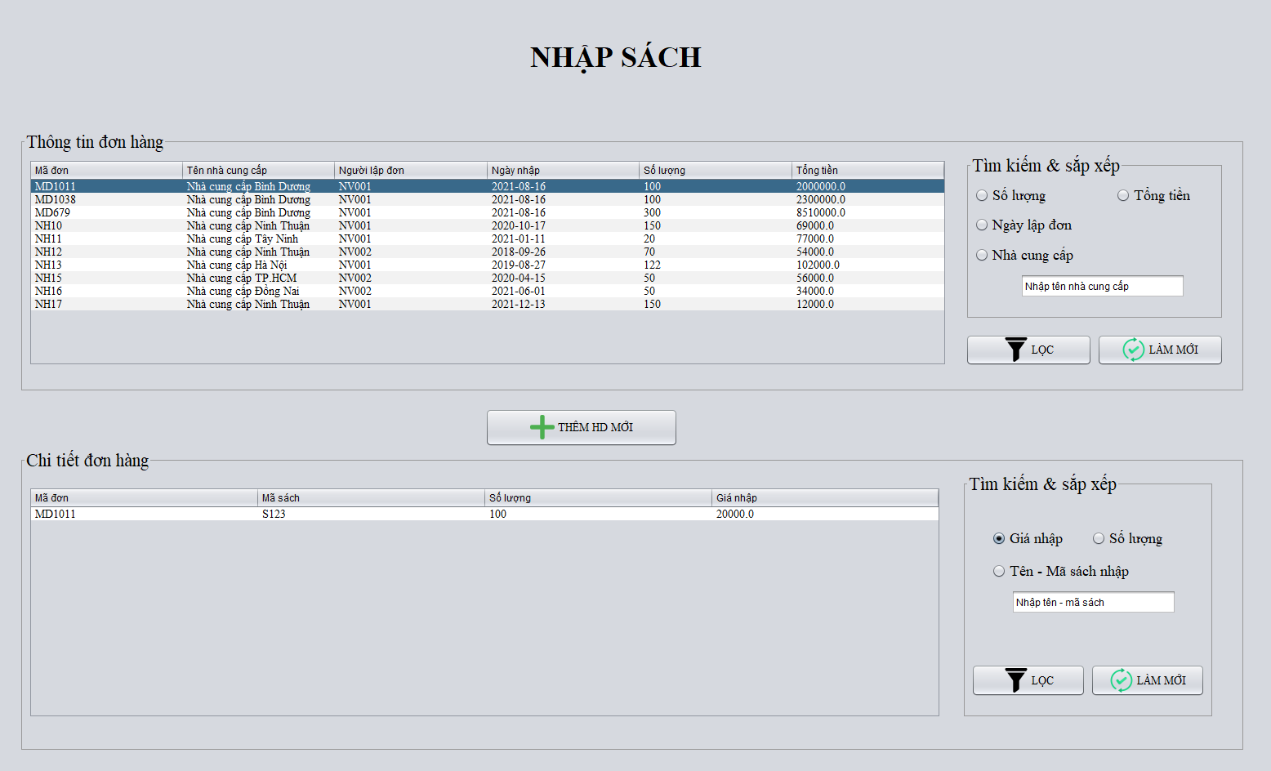

* Khi nhấn chọn một hóa đơn nào đó trên bảng **thông tin đơn hàng** thì chi tiết của đơn hàng đó sẽ được hiển thị xuống phần **Chi tiết đơn hàng**

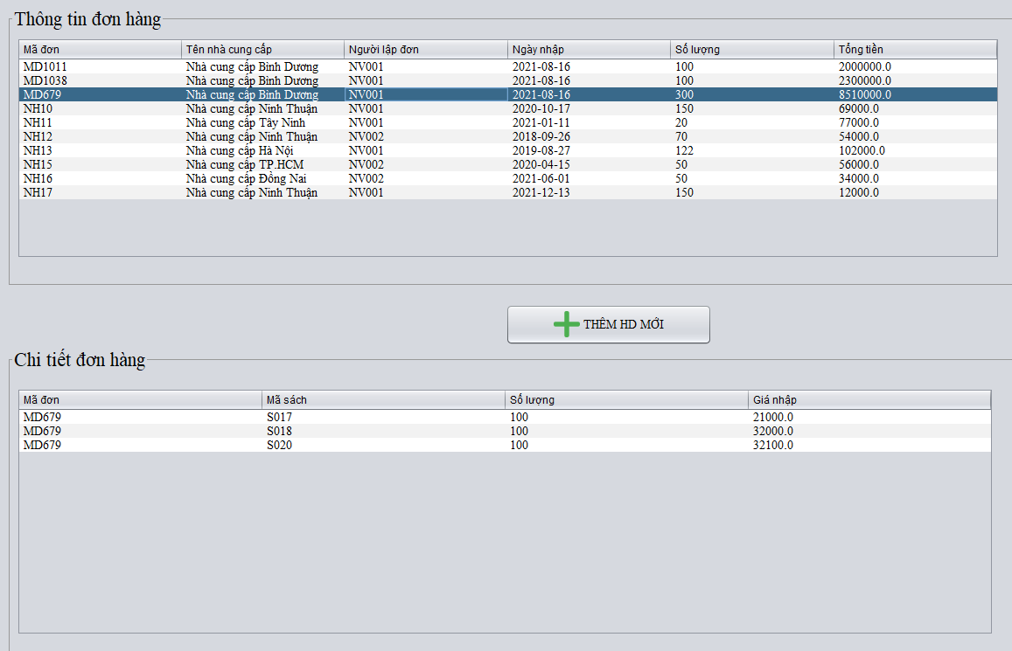

* Phần thông tin đơn hàng có kèm theo các chức năng **Tìm kiếm & sắp xếp**
* Khi nhấn chọn điều kiện lọc thì danh sách các hóa đơn tìm được theo điều kiện sẽ được hiển thị lên phần thông tin đơn hàng

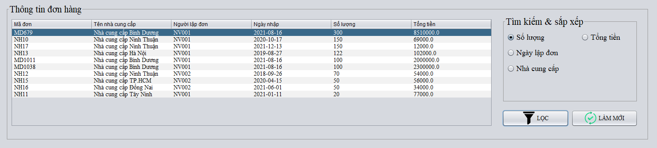

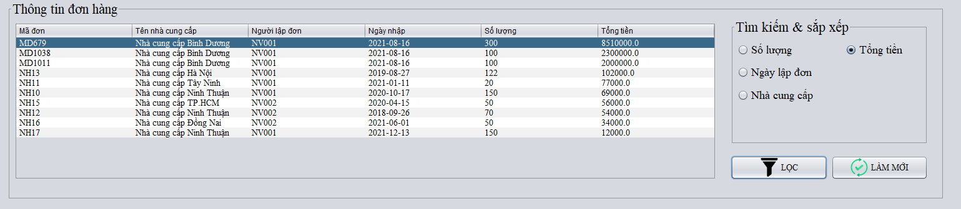

* Khi chọn điều kiện là **Tìm theo ngày lập đơn** sẽ hiển lên cửa sổ cho phép người dùng chọn ngày cần tìm kiếm

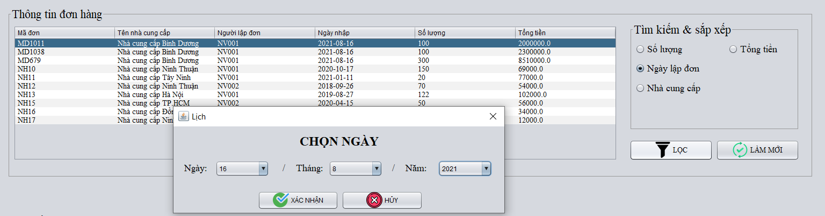

* Khi tìm được kết quả phù hợp với điều kiện tìm kiếm thì thông tin tìm kiếm sẽ được hiển thị trong phần thông tin đơn hàng

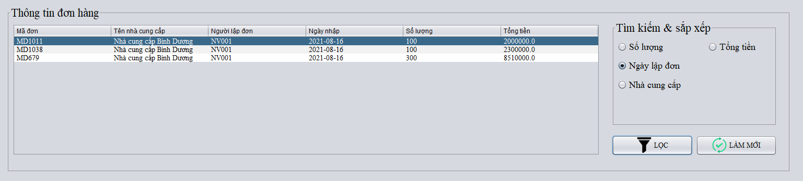

* Khi không tìm được kết quả hệ thống sẽ thông báo cho người dùng không tìm thấy đơn hàng được lập.

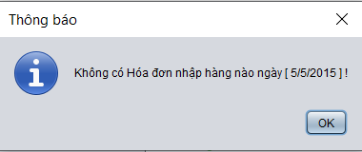

* Khi nhấn làm mới thì danh sách các đơn hàng sẽ được hiển thị lại toàn bộ

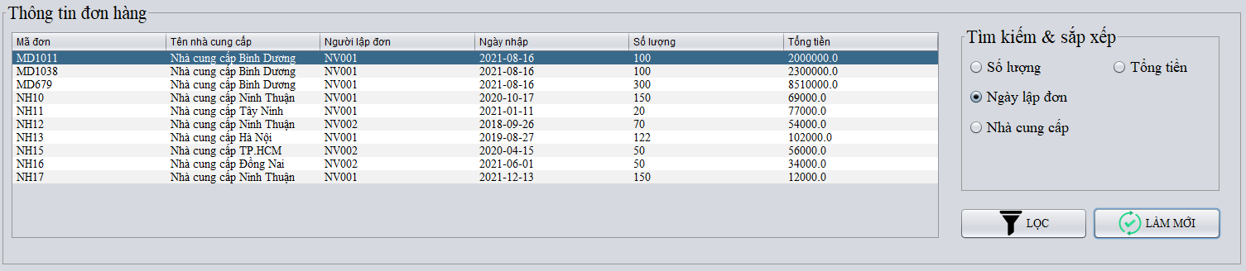

* Phần chi tiết đơn hàng có chức năng tìm các sản phẩm trong đơn hàng, và sắp xếp chi tiết đơn hàng theo giá bán và số lượng mua

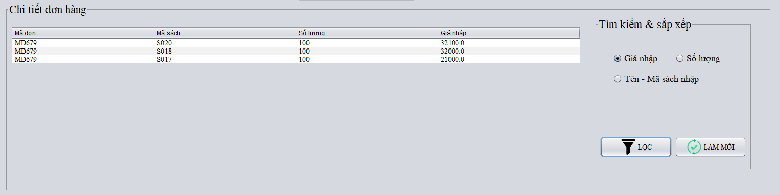

* Cũng có thể tìm kiểm tra trong đơn hàng có sách cần tìm hay không

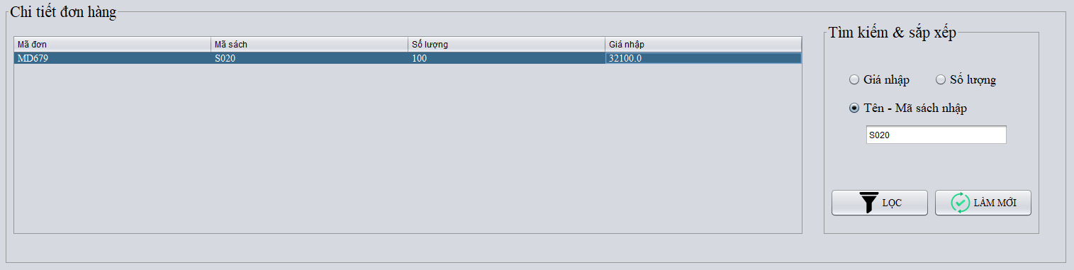

* Giao diện còn có chức năng thêm hóa đơn nhập mới. Khi nhấn vào **Thêm HD mới** chương trình sẽ hiển thị sang một cửa sổ khác cho người dùng thêm hóa đơn nhập

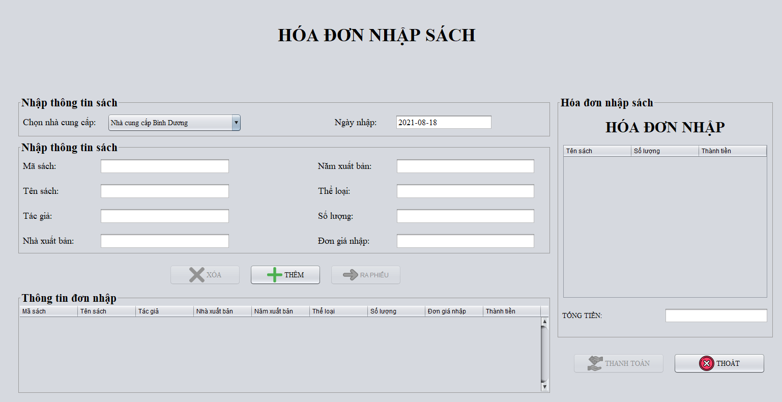

* Giao diện có các control giúp chọn nhà chung cấp hoặc thêm mới nhà cung cấp nhanh, và các TextField cho người dùng nhập Mã sách, tên sách, … cùng với các thông tin cần để nhập sách.
* Khi điền xong người dùng có thể chọn **Thêm** để thêm vào bản thông tin sách nhập.

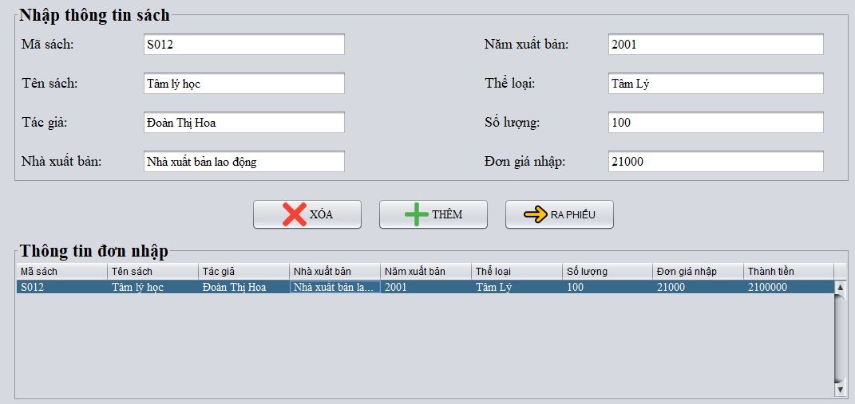

* Khi muốn xóa thông tin sách vừa ghi chỉ cần cần nhấn chọn vào dòng sản phẩm muốn xóa và chọn **XÓA** để thực hiện

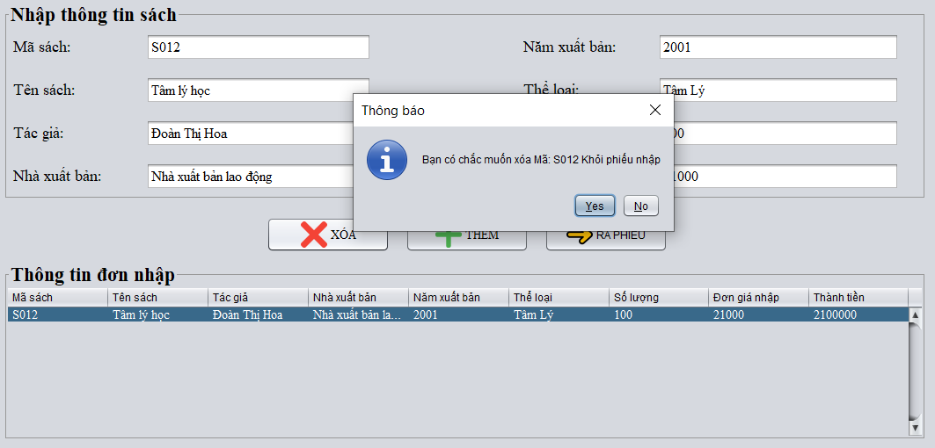

* Khi muốn lưu hóa đơn người dùng chỉ cần click **Ra phiếu** chương trình sẽ xuất ra hóa đơn bên cạnh để nhân viên kiểm tra và thanh toán.

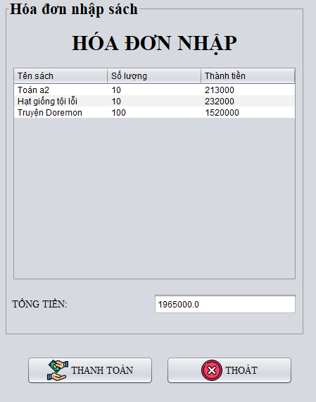

* Hiển thị cửa sổ cho nhân viên nhập mã nhân viên để hệ thống kiểm tra ai là người lập đơn này

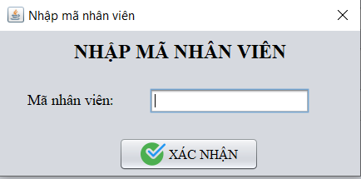

* Khi nhập hệ thống sẽ kiểm tra có đúng mã nhân viên hay không. Nếu chính xác sẽ tiến hành lưu thông tin đơn nhập vào hệ thống và tắt cửa sổ.

1. **Giao diện Hóa đơn bán sách**

* Giao diện hiện thị danh sách tất cả các đơn hàng đã bán của cửa hàng

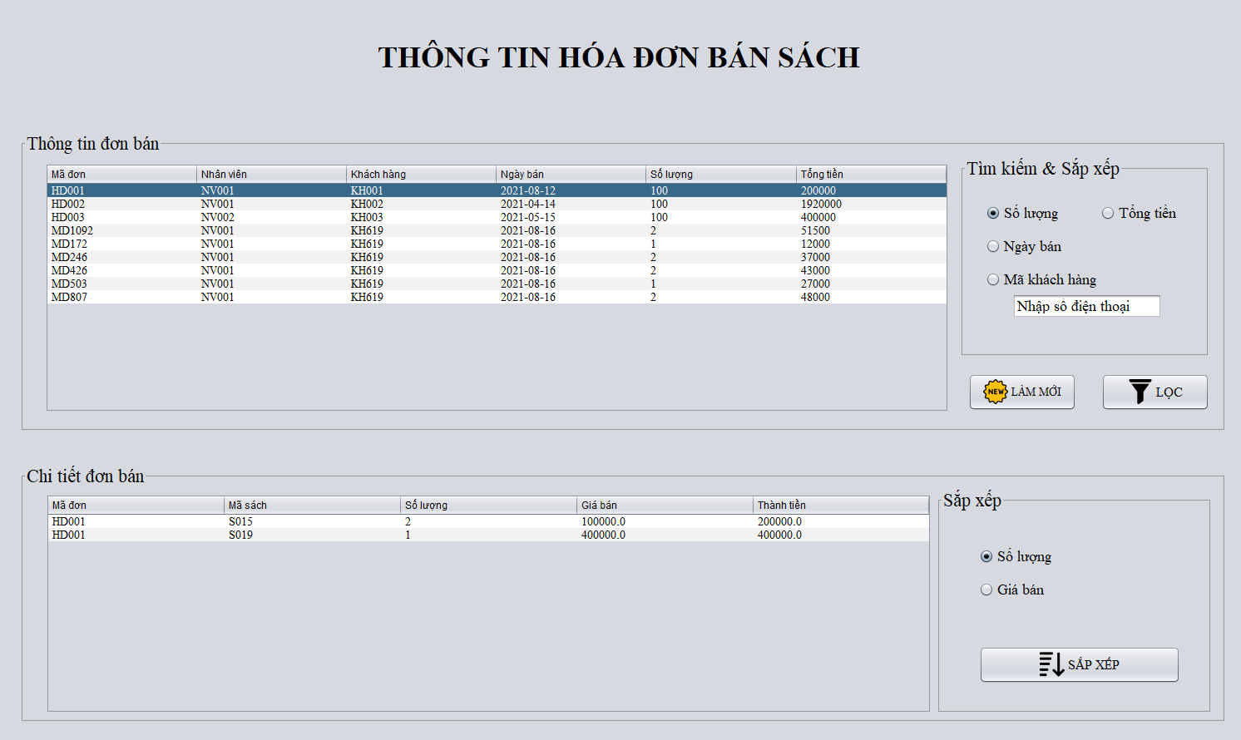

* Kèm với mỗi đơn hàng hệ thống cũng hiển thị danh sách chi tiết của đơn hàng đó bao gồm các thông tin như: Mã sách, số lượng,…

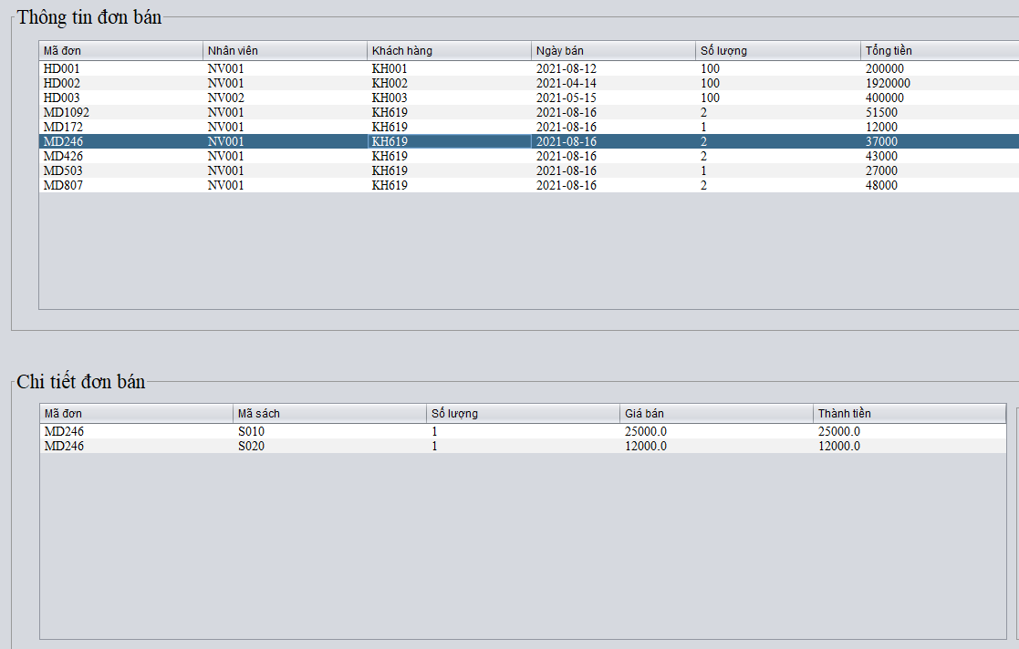

* Phần thông tin đơn bán có thêm các chức năng như: Lọc theo số lượng, tổng tiền, tìm kiếm đơn hàng theo mã khách hàng, …

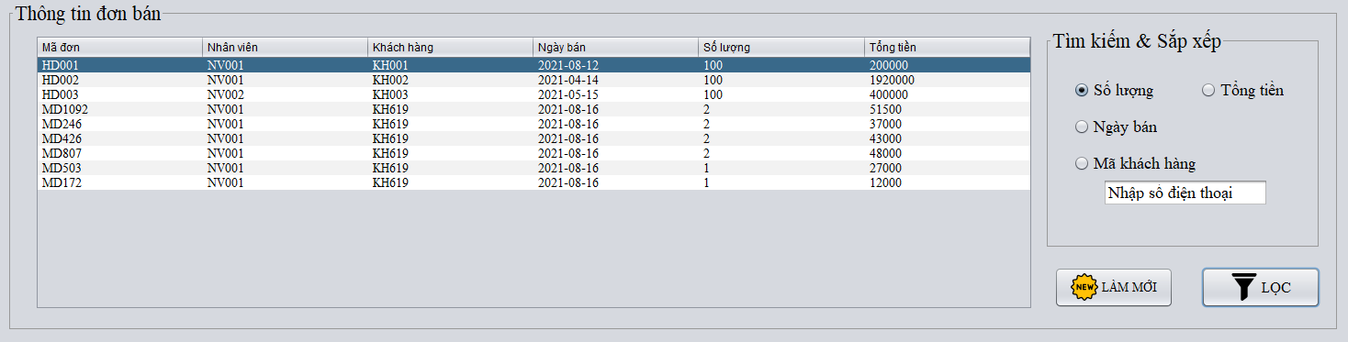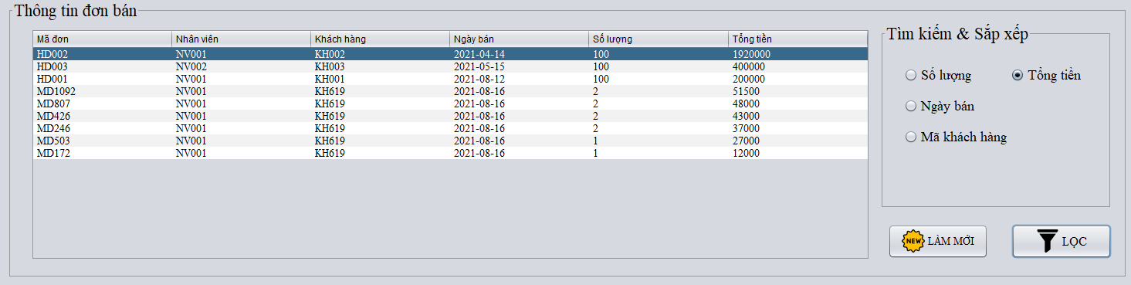

* Khi chọn tìm kiếm theo **Ngày bán** hệ thông sẽ hiển thị cửa sổ cho người dùng chọn ngày cần tìm kiếm

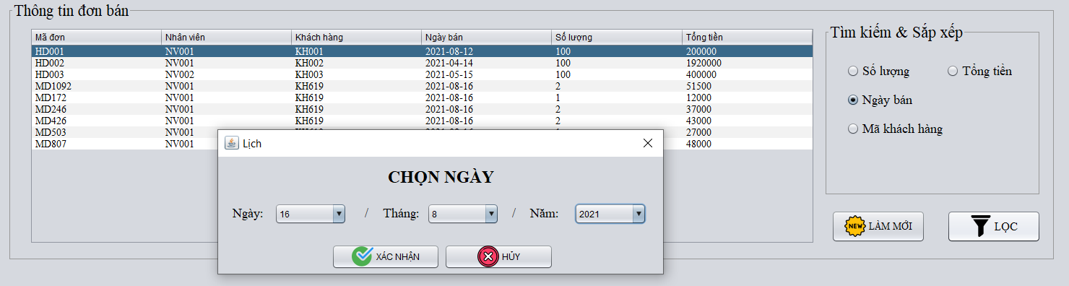

* Khi có kết quả tìm kiếm tương ứng, thông tin tìm kiếm sẽ được hiển thị lên phần **Thông tin đơn bán**.

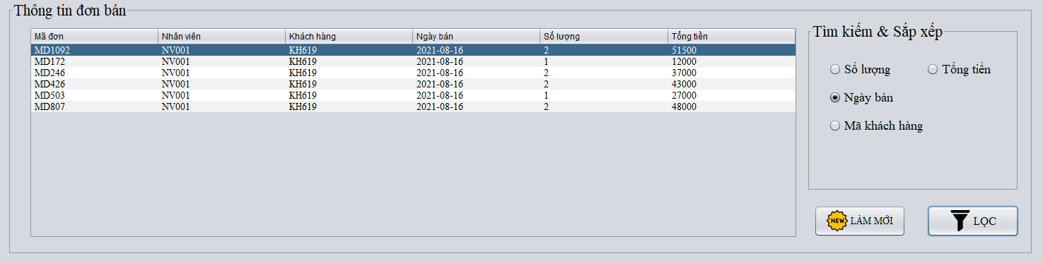

* Khi không tìm được kết quả tương ứng, hệ thống sẽ báo cho người dùng không tìm được.
* Khi chọn tìm kiếm theo **Mã khách hàng** người dùng sẽ nhập mã khách hàng vào ô tìm kiếm và hệ thống sẽ tiến hành tìm kiếm và hiển thị thông tin sang phần **Thông tin đơn bán** nếu có.

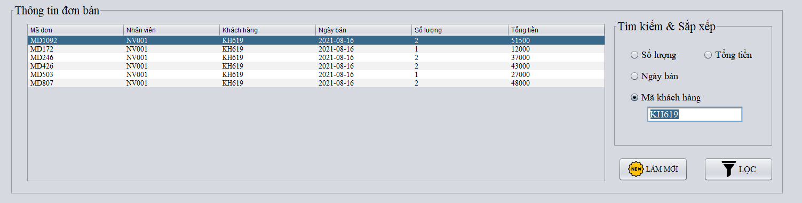

* Khi nhấn làm mới hệ thống sẽ hiển thị lại toàn bộ danh sách đơn bán lên **Thông tin đơn bán**
* Phần Chi tiết đơn bán có kèm theo các chức năng sắp xếp theo số lượng và thành tiền để dễ dàng tìm kiếm sản phẩm

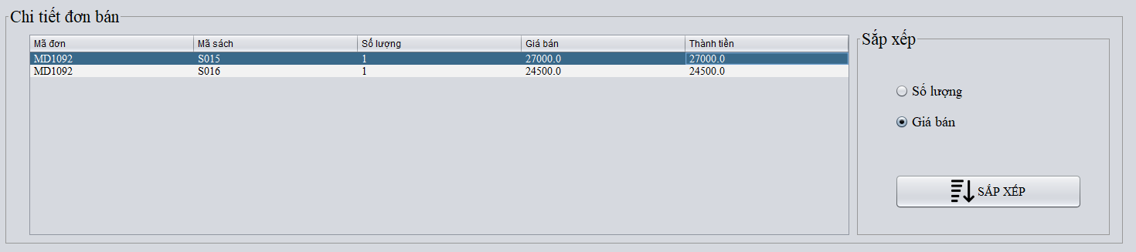

1. **Giao diện báo cáo**

* Giao diện hiển thị các Control hỗ trợ người dùng Tìm, chọn các điều kiện báo cáo như: **Báo cáo theo ngày, Báo cáo theo tháng, báo cáo theo quý**

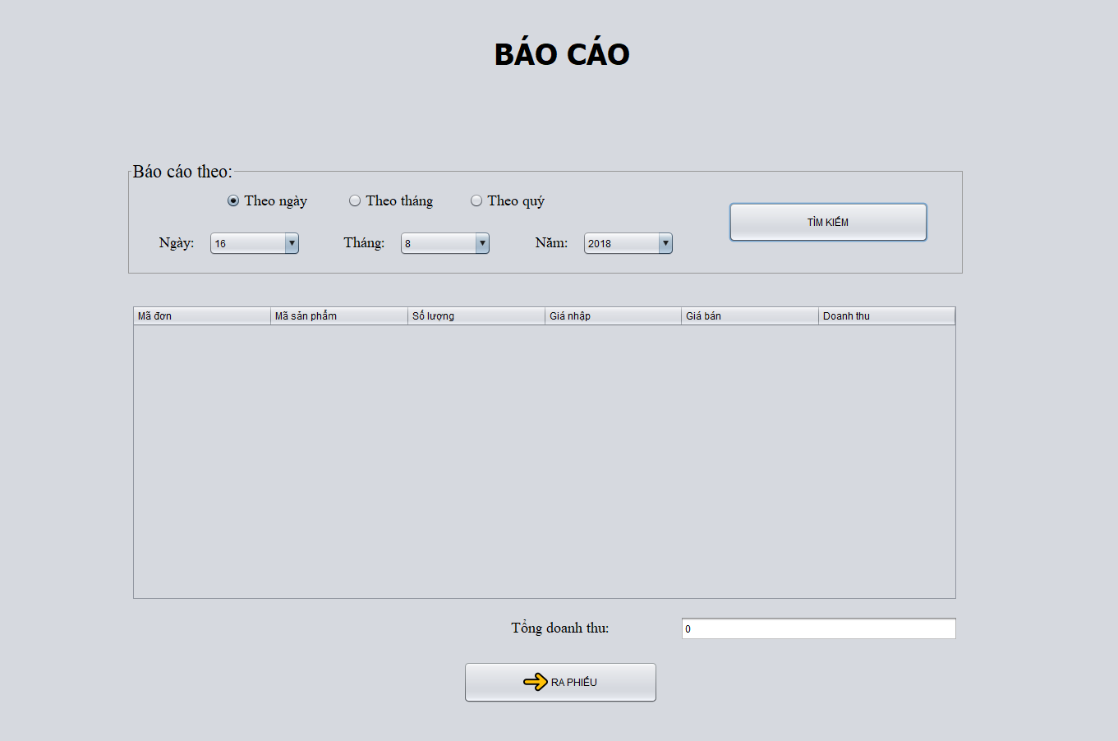

* Khi chọn tìm kiếm chương trình sẽ tìm kiếm theo các điều kiện mà người dùng đã chọn và hiện thị dữ liệu xuống bảng thông tin báo cáo nếu có
* Bảng sẽ gồm các thông tin như: mã sản phẩm, số lượng bán, giá nhập, giá bán,…
* Phần tổng doanh thu sẽ được hiển thị xuống ô TextField

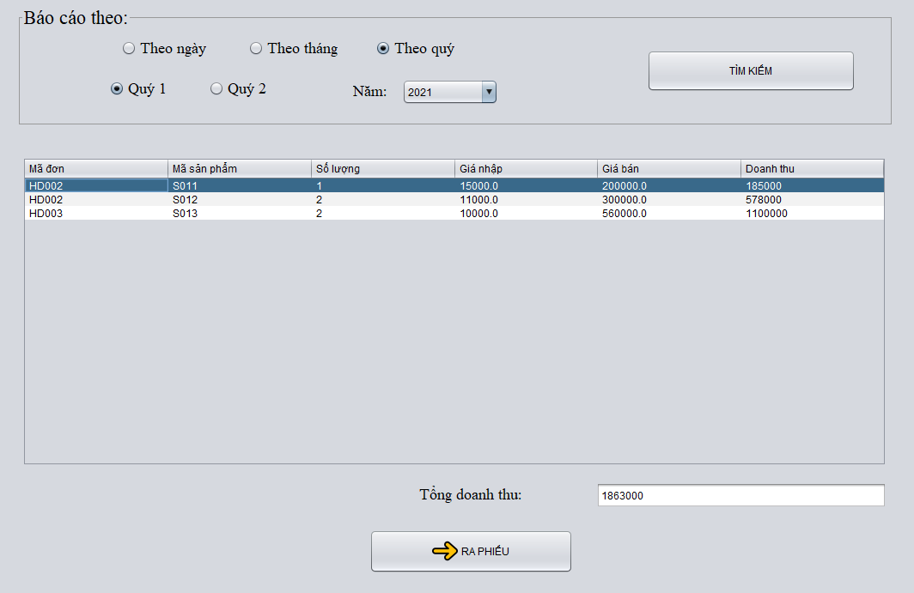

1. **KẾT LUẬN**

* Sau một thời gian học tập và tìm hiểu nhóm chúng em đã hoàn thành đề tài **Xây dựng ứng dụng quản lí cửa hàng bán sách**.
* Trong quá trình thực hiện còn rất nhiều thiếu sót và áp dụng các kỹ thuật được học chưa được tối ưu như: Áp dụng cấu trúc đa tầng, các thao tác cũng như phần Code chưa được gọn gàng và tối ưu
* Kết thúc phần báo cáo em mong thầy góp ý và bổ sung những gì còn thiếu sót trong chương trình cũng như những thiếu sót trong phần báo cáo.
* EM XIN TRÂN TRỌNG CẢM ƠN !